Всероссийская олимпиада школьников «Белый Ветер»
Физика, 8 класс

ФИ участника:

Бланк ответов: | 1 | 2 | 3 | 4 | 5 | 6 | 7 | 8 | 9 | 10 | 11

- После включения настольного светильника с лампой накаливания лежащая на столе закрытая книга нагрелась. Выберите правильное утверждение.
- Книга нагревается тем сильнее, чем светлее ее обложка.
- Книга нагревается тем сильнее, чем выше расположена лампа.
- Книга нагрелась вследствие излучения.
- Книга нагрелась вследствие конвекции в воздухе.

- Монету в солнечный летний день положили на подоконник, а через некоторое время — в холодную воду. Выберите правильное утверждение.
- В воде внутренняя энергия монеты увеличивалась.
- В воде внутренняя энергия монеты изменялась вследствие совершения работы.
- На подоконнике внутренняя энергия монеты уменьшалась.
- На подоконнике внутренняя энергия монеты изменялась вследствие теплообмена.

- Стальные отливки получают при отвердевании расплавленной стали в специальных формах. Выберите правильное утверждение.
- При отвердевании температура стали уменьшается.
- При отвердевании температура стали увеличивается.
- При отвердевании внутренняя энергия стали увеличивается.
- При отвердевании микрочастицы «выстраиваются», образуя кристаллическую решетку.

- Из холодильника достали стеклянную бутылку с водой и поставили на стол. Выберите правильное утверждение.
- Бутылка «запотела» — на ней произошла конденсация водяного пара.
- При конденсации водяного пара поглощается тепло.
- Чем холоднее была бутылка, тем слабее она «запотела».
- При «запотевании» бутылка еще больше охладилась.

- Выберите правильное утверждение, касающееся использования человеком внутренней энергии топлива.
- При сгорании топлива в окружающую среду выбрасывается кислород.
- Природный газ — это единственное топливо, которое использует человек.
- Внутренняя энергия продуктов сгорания топлива больше, чем внутренняя энергия самого топлива.
- При сгорании топлива расходуется атмосферный кислород.

- Ученик прикоснулся пальцем к наэлектризованному металлическому шару. Выберите правильное утверждение.
- Если шар был заряжен положительно, из шара в тело ученика переместились протоны.
- Если шар был заряжен отрицательно, из шара в тело ученика переместились электроны.
- После прикосновения заряд шара увеличился.
- После прикосновения электрическое поле шара стало сильнее.

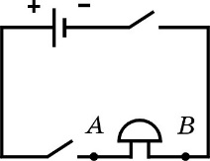
- В электрической цепи (см. рисунок) оба ключа замкнуты. Выберите правильное утверждение.
- Чтобы выключить звонок, необходимо разомкнуть оба ключа.
- Если разомкнуть только один из ключей, звонок будет звонить.
- Электрический ток идет через звонок от точки B к точке A.
- В источнике тока происходит разделение заряженных частиц.

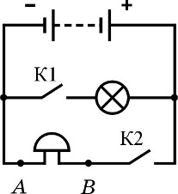
- В электрической цепи (см. рисунок) оба ключа разомкнуты. Выберите правильное утверждение.
- Если замкнуть ключ К1, звонок зазвенит.
- Когда ключ К2 замкнут, ток идет через звонок от точки A к точке B.
- Если лампочка перегорит, включить звонок не удастся.
- Если замкнуть оба ключа, лампочка загорится.

- Два одинаковых резистора соединены параллельно и подключены к источнику напряжения 4 В. Сопротивление каждого резистора равно 100 Ом. Выберите правильное утверждение.
- Напряжение на каждом резисторе меньше 3 В.
- Общее сопротивление резисторов меньше 100 Ом.
- Общее сопротивление резисторов больше 150 Ом.
- Напряжение на каждом резисторе равно 2 В.

- К середине небольшого полосового магнита привязали нить и подвесили магнит на этой нити. Выберите правильное утверждение.
- Железные предметы притягиваются к полюсам магнита слабее, чем к его середине.
- Южный полюс магнита указывает направление на Северный географический полюс Земли.
- Северный полюс магнита указывает направление на Северный магнитный полюс Земли.
- Силовые линии магнитного поля Земли замкнуты.

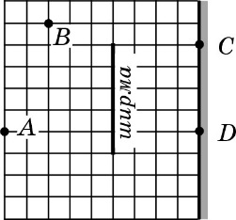
- Комнату освещают две лампочки A и B (см. рисунок). Параллельно стене установлена непрозрачная ширма. Выберите правильное утверждение.
- Точка D находится в тени.
- Из точки D видна лампочка B.
- Из точки C видна лампочка A.
- Из точки C видны обе лампочки.

